Лабораторная работа №10

Цель: научиться создавать алгоритмы, используя разветвляющиеся вычислительные процессы и итерационные ЦВП с управлением по индексу и функции.

Используемое оборудование: пк, среда разработки “PascalABC ”.

Задание 1.

Постановка задачи:



Блок схема:

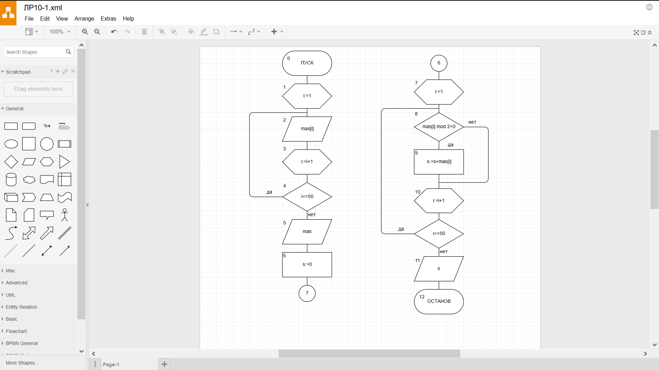

Список идентификаторов:

|  |  |  |
| --- | --- | --- |
| Имя | Смысл | Тип |
| mas | Массив (задается рандомно) | integer |
| s | Сумма четных элементов | integer |
| i | Параметр циклов | integer |

Код программы:

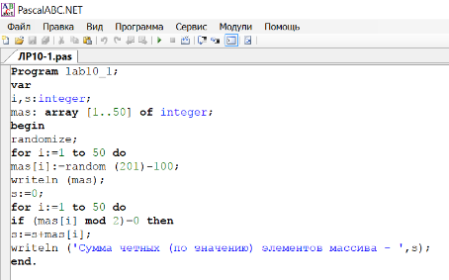

Результат выполненной работы:

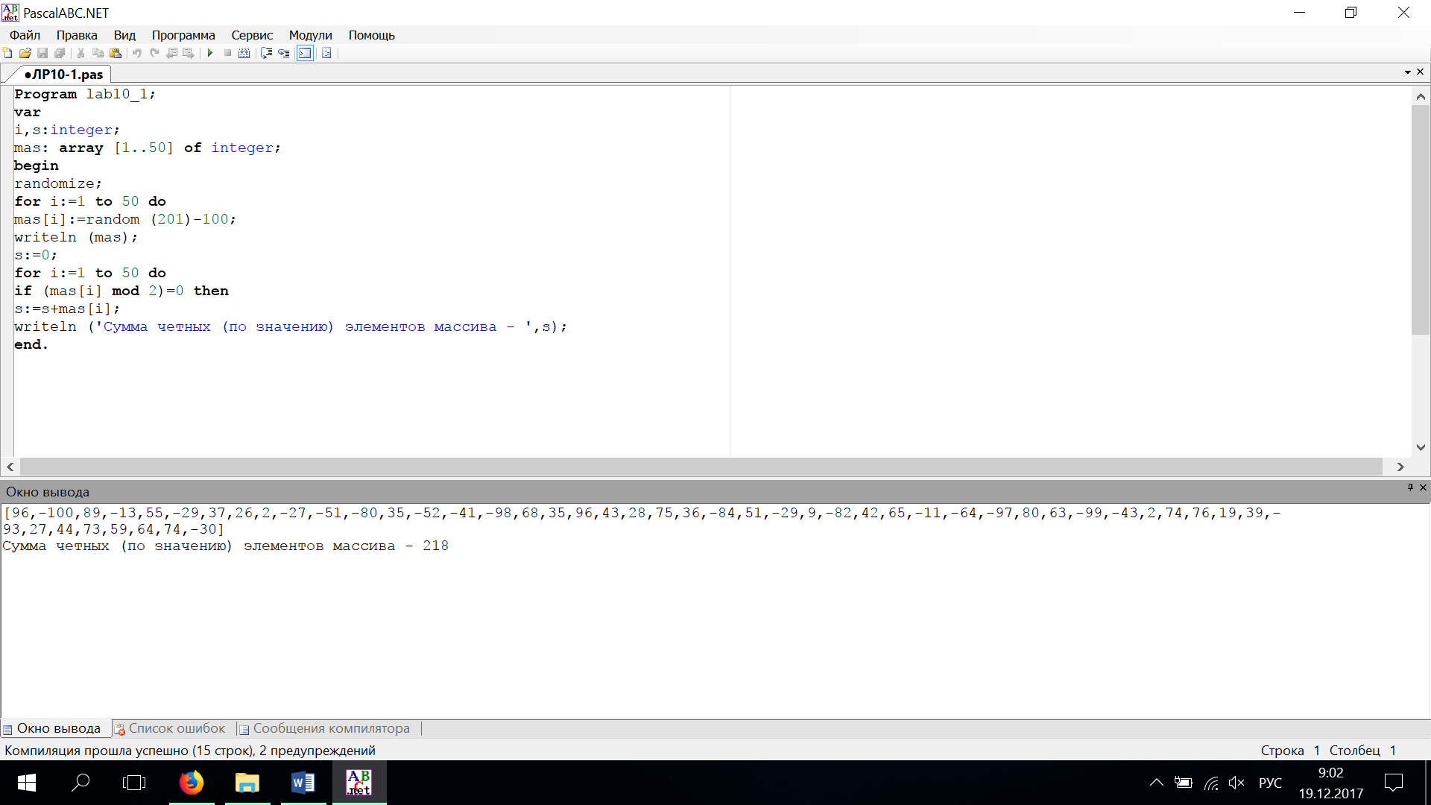

Анализ выполненной работы:

Программа разработана с использованием двух циклов для работы с массивами и с использованием оператора «if … then». Программа исправно выдает результат вычислений – сумму всех четных по значению элементов массива, который в свою очередь создается рандомно из чисел от -100 до 100.

Задание 2.

Постановка задачи:

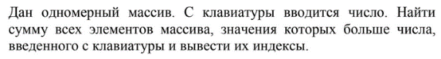

Блок схема:

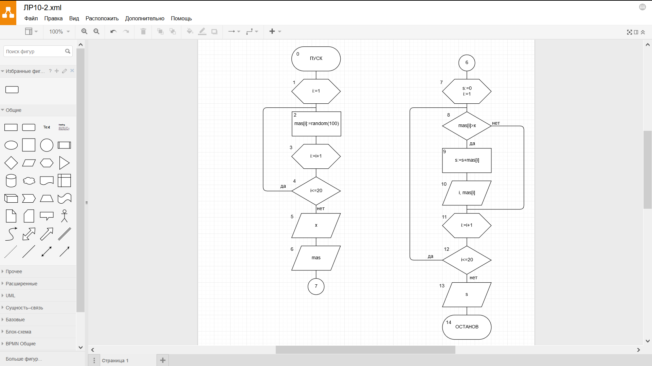

Список идентификаторов:

|  |  |  |
| --- | --- | --- |
| Имя | Смысл | Тип |
| i | Параметр цикла | Integer |
| s | Сумма элементов больших Х | Integer |
| x | Число, которое вводится пользователем | Integer |
| mas | Массив (задается рандомно) | Integer |

Код программы:

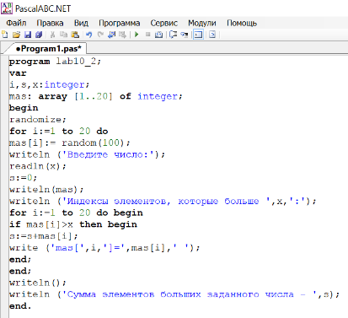

Результат выполненной работы:

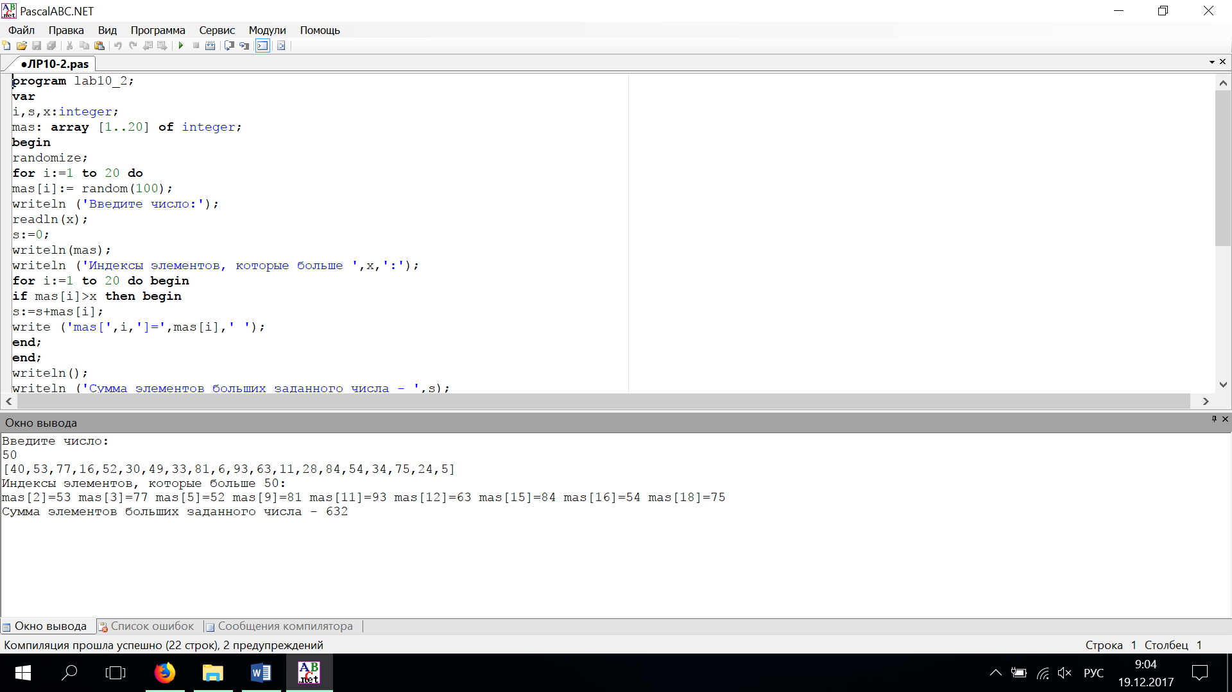

Анализ выполненной работы: массив задается в цикле рандомно из промежутка 0..99. Далее программа исправно выбирает из массива элементы, большие чем то, которое введено с клавиатуры, выводит эти элементы с их индексами и считает их сумму.

Задание 3.

Постановка задачи:

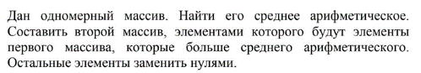

Математическая модель:

sr=s/10

(10 – количество всех элементов)

Блок схема:

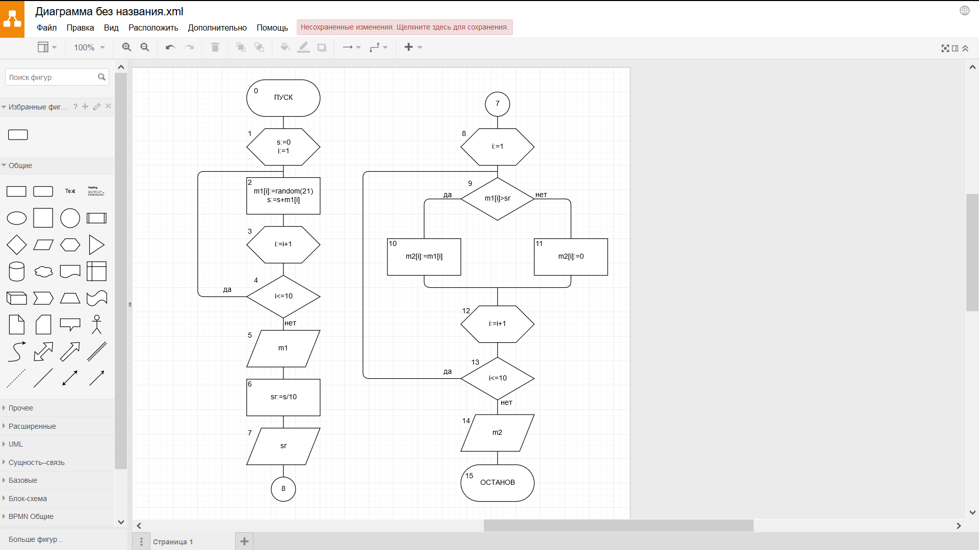

Список идентификаторов:

|  |  |  |
| --- | --- | --- |
| Имя | Смысл | Тип |
| m1 | Исходный массив | integer |
| m2 | Получившийся массив после преобразований | integer |
| s | Сумма всех элементов массива m1 | integer |
| i | Параметр цикла | integer |
| sr | Среднее арифметическое элементов массива m1 | real |

Код программы:

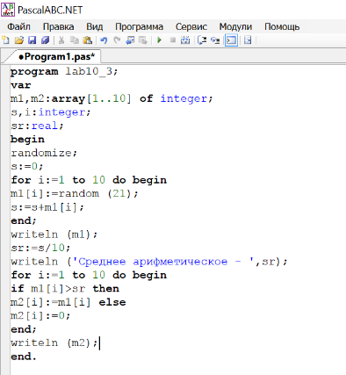

Результаты выполненной работы:

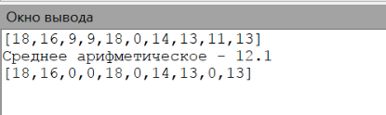

Анализ выполненной работы:

Программа исправно создает первый массив из рандомных чисел из диапазона от 0 до 20 в цикле. В этом же цикле считается сумма всех элементов массива, чтобы потом посчитать среднее арифметическое. После цикла среднее арифметическое считается путем деления суммы всех элементов на их количество (10). В следующем цикле программа заменяет элементы меньшие среднего значения нулями, создавая таким образов второй массив (можно было внести изменения в первом массиве, но по условию задачи требовалось создать другой массив). Второй массив полностью соответствует тому, что я должен был получить по условию задачи.

Вывод: я научился создавать алгоритмы, используя разветвляющиеся вычислительные процессы и итерационные ЦВП с управлением по индексу и функции. Все программы работают исправно.